
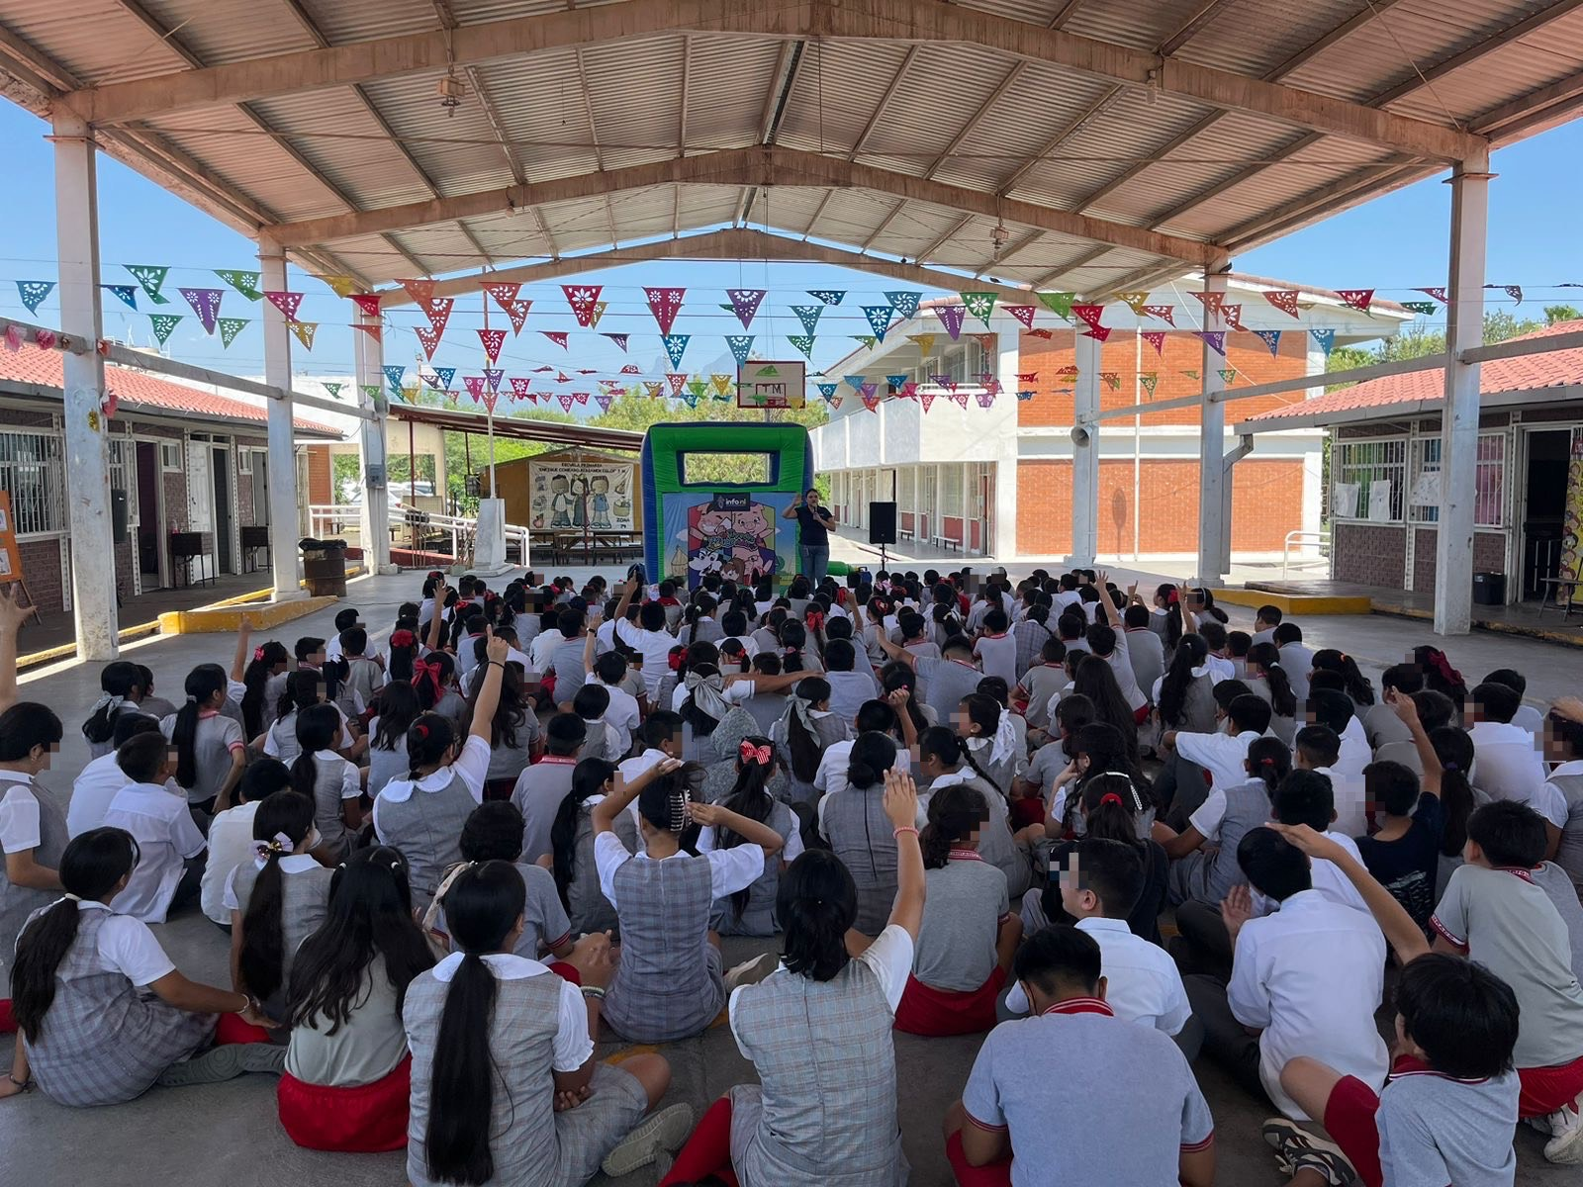
Fecha: 16 de junio 2025
Hora: 11:00 a.m.
Asistentes: 310
Dirigido a: Escuela Prim. Profesor Enrique Conrado Rebsamen Egloff.
Programa Infantil “Los Valores de la Transparencia”
Cuento: No te enredes en las redes

